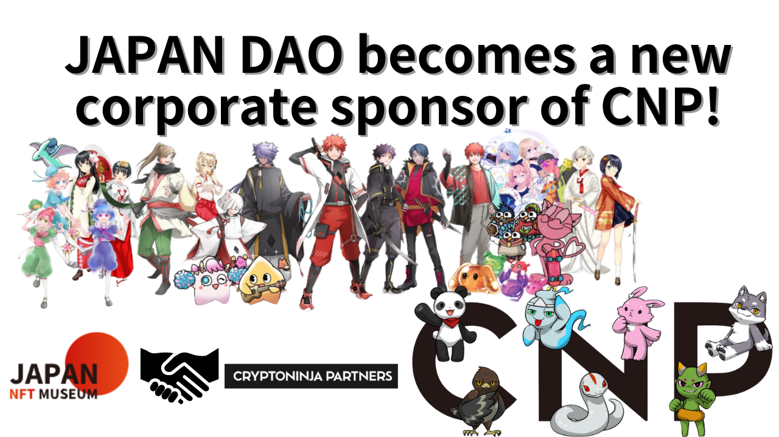
Japan Dao diventa un nuovo sponsor aziendale di CNP!
Ciao a tutti!Benvenuti nella rivista Japan Dao.
Grazie per aver sempre letto la rivista Japan Dao.Questa volta, come descritto nel titolo, ho scritto un articolo su Big New, "Japan Dao è diventato uno sponsor della CNP Corporation".Spero che tu possa leggerlo fino alla fine.
Panoramica
Il 30 marzo 2024, il CNP (Cryptoninja Partners) Fondatore Road (@road_ninjart) ha annunciato che il giapponese DAO è entrato come nuovo sponsor aziendale tramite X.
20 grandi spazzate a mezzanotte oggi!@yudajapandao @japannftmuseum, grazie!Cosa possiamo fare come nuovo sponsor aziendale?Non vedo l'ora di aumentare i miei amici
Insieme ai commenti, "Cosa si può fare insieme come un nuovo sponsor aziendale? Non vedo l'ora del numero di amici e non vedo l'ora."Questo momento storico significa rafforzare la cooperazione tra i due progetti e dovrebbe avere un effetto positivo su ciascuna comunità.
Cos'è il CNP?
CNP (Cryptoninja Partners) è una potente comunità in Giappone come IP nell'era Web3 in cui chiunque può partecipare e interagire.Questo progetto è nato da "Ninja Dao" con oltre 20.000 membri.Ninja Dao è stato fondato dal famoso influencer Ikehaya (@ihayato) e ha promosso un'ampia varietà di progetti, come giochi, animazione, manga, libri e musica.
Il CNP ha emesso 22.222 NFT nel maggio 2022, questi NFT sono stati scambiati più di 27.000 volte fino ad oggi, con una transazione totale di 13.000 ETH (circa 6,5 ​​miliardi di yen).Attraverso questa attività, oltre 5.300 titolari possiedono NFT CNP e supportano il progetto.
La più grande caratteristica della comunità del CNP è che ci sono molti partecipanti che partecipano attivamente e il numero di primi partecipanti è aumentato rapidamente durante varie versioni ed eventi ed è sempre eccitante.I partecipanti possono essere profondamente coinvolti negli sforzi del CNP e avere un grande impegno a "costruire una nuova relazione tra personaggi e fan" e, di conseguenza, l'attività della comunità è facile da diffondere all'interno e all'esterno.
Il CNP ha ampliato la possibilità di formare una nuova forma di comunità e creativa nell'era Web3 attraverso le sue attività.
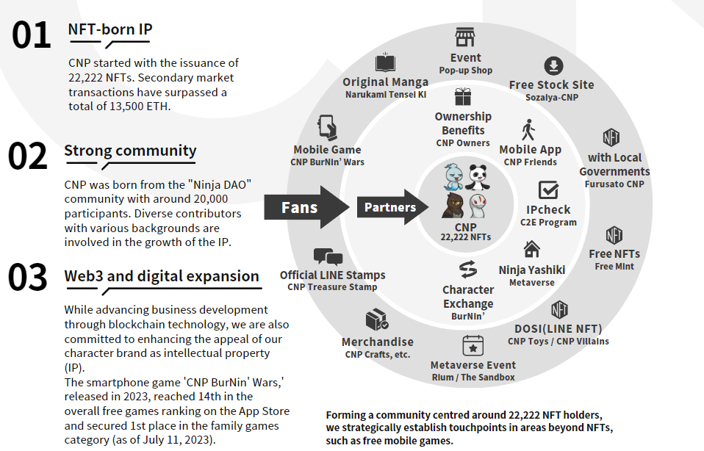
Sito ufficiale del CNP
https://www.cryptoninja-partners.xyz/
Collezione CNPNFT
https://magiceden.io/collections/ethereum/0x138a5c693279b6cd82f48d4bef563251bc15adce
Vantaggi degli sponsor aziendali
Unendosi come sponsor aziendale, il Japan DAO aumenterà la consapevolezza della comunità del CNP e allo stesso tempo, acquisirà nuove opportunità per diffondere la cultura giapponese in un'area più ampia.Il CNP, d'altra parte, può accedere agli abbondanti contenuti e attività del Giappone DAO, di conseguenza, fa appello a una più ampia gamma di spettatori e promuove ulteriori utenti e coinvolgimento.
il prossimo distribuzione
Come menzionato nel fondatore del Giappone del DAO, Yuda (@yudaceo) X, in futuro è prevista la collaborazione tra Japan DAO e CNP.Si prevede che entrambe le comunità miglioreranno il fascino del Giappone e delle NFT all'estero in Giappone e all'estero e per supportare le attività di creazione dei creatori.Questo sarà un passo importante che diffonde la cultura e la creatività giapponesi al mondo come risveglio del Giappone nell'era Web3.0.Le aspettative per eventi e progetti che inizieranno stanno crescendo.
Il giapponese Dao è diventato sponsor del marchio NFT leader del Giappone, CNP @CNP_NINJADAO. Ci saranno molte grandi collaborazioni in vista. Si divertono insieme!https://t.co/lgdypfexfk
riepilogo
In futuro, con la cooperazione tra il Giappone DAO e il CNP, la scena NFT sarà nuova per la scena giapponese NFT.C'è un grande movimento che trasmette la cultura giapponese in Giappone e all'estero.Speriamo che questa partnership porti una nuova brezza nella creatività e nella ricostruzione del Giappone nell'era Web3.0.La rivista Japan Dao fornirà le ultime informazioni sui progetti e sugli eventi che sono pianificati in futuro, quindi non perderlo.
Se sei interessato al Giappone DAO, segui l'account ufficiale X con "Japan Dao Magazine".
Account X ufficiale: https: //twitter.com/japannftmuseum
Discord ufficiale: https://discord.com/invite/japandao
Instagram ufficiale: https: //www.instagram.com/japannftmuseum/

